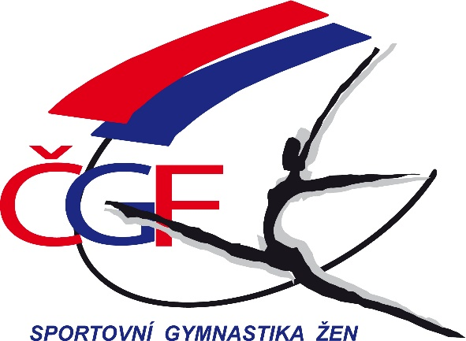

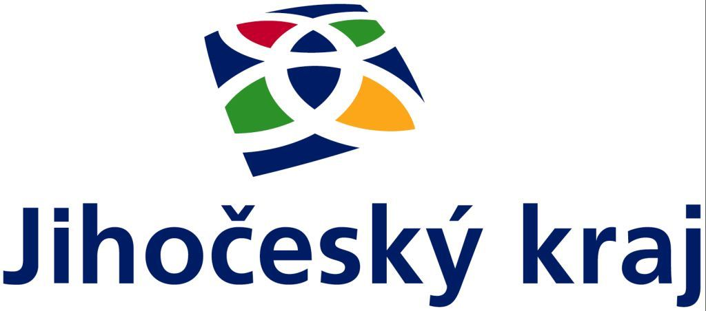

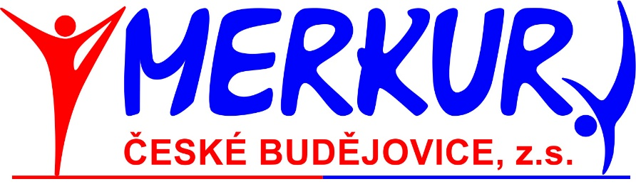

Tělovýchovná jednota Spartak Trhové Sviny

ve spolupráci s oddílem Merkur České Budějovice

pořádá

z pověření ČGF – KSK Jihočeského kraje a
Kraje Vysočina

za finanční podpory KÚ Jihočeského kraje

krajský přebor družstev
2018
Jihočeského kraje
a kraje vysočina

ve sportovní gymnastice žen

Trhové Sviny, sobota 17. listopadu 2018

ROZPIS KRAJSKÉHO PŘEBORU DRUŽSTEV VE SPORTOVNÍ GYMNASTICE ŽEN PRO ROK 2018

1. Všeobecná ustanovení

Pořadatel: Oddíl sportovní gymnastiky Spartak Trhové Sviny,
ve spolupráci s oddílem Merkur Č. Budějovice a KSK JK a KV

Činovníci: ředitel závodu: Jan Steinbauer
hl. rozhodčí: Dita Jírová
hlasatel: Běláčová Kateřina
hospodář: Gustav Bago
zdravotník: Hálová Michaela
vedoucí počtář: Hamadejová Libuše
vedoucí technické čety: Hamadej Jakub

Místo: Sportovní hala, Tovární ul., Trhové Sviny

Datum: sobota 17. 11. 2018

Přihlášky: do 13. 11. 2018 elektronicky přes GIS
Případné dotazy na tel: 724 379 527 (Gustav Bago)
V přihlášce je možno případně upravit jméno trenéra (trvale lze měnit v evidenci)

Podmínka účasti: včas zaslaná přihláška, platná lékařská prohlídka,
gymnastický trikot, registrace u ČGF

Startovné: 100,-Kč za závodnici

Úhrada: trenéři startují na náklady vysílající organizace, úhrada
rozhodčích dle platných směrnic ČGF

Závodní kancelář: bude otevřena v den závodu pro všechny kategorie od 7:30

Kategorie: VI. liga – VS0, V. liga – ZP ČGF, IV. liga – ZP ČGF,
III. liga žákyně, juniorky a ženy C, II. liga – ZP ČGF

Startují: družstva max. 6, 3 + 1 závodí na nářadí (jednotný trikot)

Rozhodčí: nominace rozhodčích bude zaslána předsedkyní KRŽ
a zveřejněna i v GISu

Občerstvení: zajištěno v prostorách haly - bufet

Ceny: družstva na 1. - 6. místě obdrží diplom, na 1. - 3. místě medaile

2. Závodní předpis

závodí se dle platného Závodního programu žen vydaného ČGF a úprav pro podzimní soutěže 2018 schválených KSK JK a KV a dle nových pravidel SG žen. Prostná pás 17 m. Přeskok V. liga – bedna našíř 90 cm + žíněnky v úrovni bedny.

3. Technická ustanovení

Časový pořad:
7³⁰ - 8⁴⁵ rozcvičení VI. liga a V. liga
7³⁰ – 8³⁰ prezence všech závodnic
8³⁰ porada rozhodčích
9⁰⁰ slavnostní nástup
9⁰⁰ – 12⁰⁰ závod VI. liga a V. liga
12⁰⁰ – 13⁰⁰ rozcvičení odpoledních kategorií
13⁰⁰ vyhlášení výsledků dop. závodu
13¹⁵ – 16⁰⁰ závod IV ligy, III ligy – C a II. ligy
16³⁰ vyhlášení výsledků odp. závodu

Přesný časový harmonogram závodu včetně rozcvičení a vyhlášení bude
upřesněn podle počtu přihlášených závodnic.

Gustav Bago Jan Steinbauer Dita Jírová
předseda KSK JK a KV ředitel závodu hlavní rozhodčí

